Pozdravljeni tretješolci!

Upamo, da ste lepo izkoristili sončen konec tedna in že poskusili prve češnje.
Ta teden bomo pozorni na naše družine: mame, očete, brate, sestre.
Čez teden lahko naredite kaj lepega zanje, jim pomagate ali jih objamete in jim poveste, da jih imate radi.
Mi pa vam predstavljamo nekaj idej, kako lahko preživite čas s svojo družino in se ob tem pozabavate in poigrate.

Lep teden vam in vašim družinam!

DRUŽINSKE IGRE

- OLIMPIADA V HITREM GOVORJENJU
Vsi igralci po vrsti morajo v eni minuti povedati čimveč besed z isto začetnico. Vodja igre določi črko in šteje.

Vir: http://www.educa.fmf.uni-lj.si/izodel/ponudba/1996/fajfar/jasna.htm#kazalo

SLEPI TIPALNI KIM
Enemu izmed udeležencev zavežemo oči. Vodja igre mu po vrsti polaga dva do pet predmetov na iztegnjeno dlan. Žrtev mora uganiti, kaj je bilo. Pri tem si ne sme niti pomagati z drugo roko niti premakniti dlani.
(Primeri: Jajce, radirka, glavnik, žogica, škatlica za vžigalice, kostanj, krompir, svinčnik, tuba z zobno kremo, ključ, robček,...)

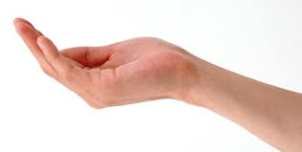

SESTAVLJANJE LIKOV
Na debelo lepenko narišemo kvadrat z desetcentimetrskimi stranicami. Razrežemo ga po črtah, ki jih kaže skica. Iz vseh sedmih delov kvadrata moramo sestaviti like, ki ustrezajo narisanim vzorcem.

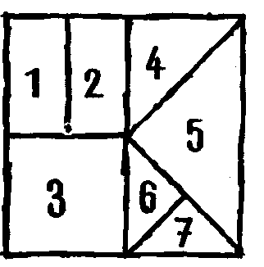

MREŽA IZ VŽIGALIC
Mrežo iz vžigalic, sestavljeno iz 9 enako velikih kvadratov (risba) moramo spremeniti tako, da ostaneta dva kvadrata. Odvzeti smemo le 8 vžigalic.

Vir: http://www.educa.fmf.uni-lj.si/izodel/ponudba/1996/fajfar/slika7.gif

- KITAJSKO DRUŽINSKO KOSILO

Potrebuješ:
- 2 enako dolgi palčki na tekmovalca
- plastične zamaške
- vedro s širokim dnom

Navodila:
Vedro napolniš z vodo. Vanj streseš plastične pokrovčke. Vsak tekmovalec dobi par palčk. S palčkami poskuša iz vode prenesti čim več pokrovčkov.
Zmaga, kdor prenese največ pokrovčkov.
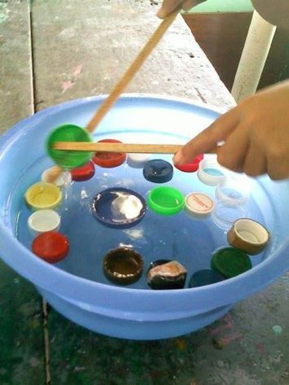
VIR: https://www.pinterest.com/pin/101682904067293269/

- SKUPINSKA SLIKA

Potrebuješ:
- list papirja
- pisalo

Navodila:
Posedemo se okrog mize. Pri igri je prepovedano pogovarjanje in dogovarjanje.
List potuje v krogu do vsakega družinskega člana. Vsak doda eno potezo na list. Poteza pomeni, da pisala ne dvigne od papirja. Nato poda list naprej.
Nastala bo prava družinska umetnina.
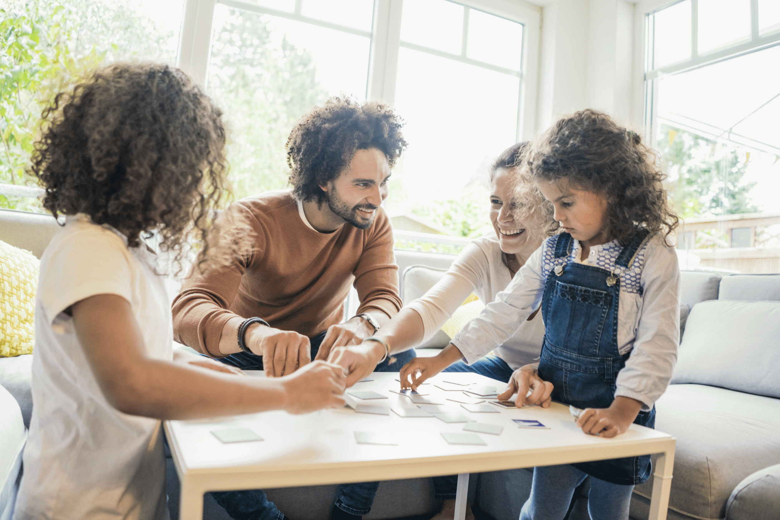
VIR: https://static.standard.co.uk/s3fs-public/thumbnails/image/2018/02/23/17/family-boards.gif

Ne pozabi še na različne namizne igre (Človek ne jezi se, Activity, Monopoly …), ki jih imaš doma.
Veliko zabave vam želimo!

